印尼火山系列：龙目岛林贾尼登顶之旅 6 Days
龙目岛-桑巴伦-林贾尼火山-圣吉吉-吉利岛

线路类型：徒步
天数：6天
综合强度：2星
徒步强度：2星
浮潜强度：0.5星（亲子）
航行强度：0.5星（亲子）
最小参团年龄：8岁
参考成团人数：2-20人

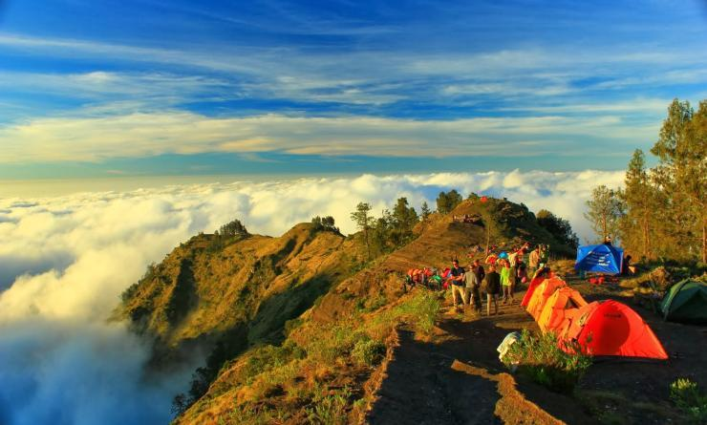

要不是林贾尼火山，龙目岛或许只是印度尼西亚千岛中的一个，默默无闻。距离世界著名的人间天堂——巴厘岛不到40公里，龙目岛的光芒始终被遮盖掉；然而有了“镇岛之宝”——位于龙目岛中央、印度尼西亚第二高火山林贾尼的加持，龙目岛魅力升级。林贾尼又名"龙目峰"，它最大的特点是在一个环形火山山脉中，由于地壳变动形成了一座火山湖，湖中间又形成了一座小火山。从林贾尼火山顶峰俯瞰火山湖，是全世界独一无二的胜利体验。这条经典的火山探险线路，被《孤独星球》重磅推荐为此生必去的坐标，被誉为全球十大最美火山徒步路线之一。

行程亮点：
▪ 印尼排名第一、全球前十的巅峰徒步路线
▪ 火山登顶徒步，用身体去感受印尼第二高火山的雄伟和壮丽
▪ 冲破体力的极限，夜宿帐篷营地，看林贾尼火山唯美日出
▪ 南半球壮美星空银河，独有的南十字星璀璨当空
▪ “海之子”塞加拉阿纳克火山湖，欣赏碧蓝如海的澄澈纯净
▪ 吉利岛水上活动，潜水享受水下视觉盛宴
▪ 营地+特色精选酒店，舒适住宿与户外体验兼备

行程难度分级：
本行程的难度级别为2星。（请参见行程后的户外难度等级说明）

行程安排

D1 到达龙目岛（Pulau Lombok）

行程：
抵达龙目岛国际机场，我们的领队将在机场与您会面，驱车约2.5个小时将您送至当地酒店。
龙目岛原始天然，温柔而又野性，清澈碧蓝的海水，雄壮的林贾尼活火山，令人惊叹的彩虹瀑布，还有独特的萨萨克族传统风俗文化 。龙目海峡深逾1100米，被认为是亚洲大陆棚的边缘，海峡两岸的动植物显著不同。清澈见底的碧绿海水，湛蓝的天空和白色沙滩，无一不吞吐大自然的坦荡气息。
若到达的早，您可以根据时间自由游览。
住宿：Rudy’s Villa Sembalun & Restaurant（或同级）
餐饮：早餐；午餐（自理）；晚餐（自理）

人文亮点：

龙目岛
龙目岛 Lombok 印度尼西亚西努沙登加拉(Nusa Tenggara Barat)省岛屿，小巽他群岛之一。西隔龙目海峡面对巴厘岛，东隔阿拉斯(Alas)海峡面松巴哇(Sumbawa)岛，北濒爪哇海，南临印度洋。面积5435平方千米。有两条山脉几乎贯穿全岛；南方山脉是石灰岩丘陵，海拔716米，北方山脉的林贾尼(Rinjani)火山海拔3726米。旅游资源方面，龙目岛海边风光可以和巴厘岛媲美，拥有清澈碧蓝的海水、雄壮的林嘉尼活火山，独特的萨萨克族传统风俗文化。
https://baike.baidu.com/item/%E9%BE%99%E7%9B%AE%E5%B2%9B/3186932?fr=aladdin

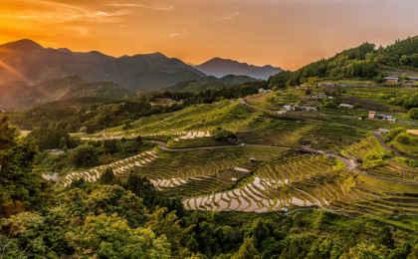 | 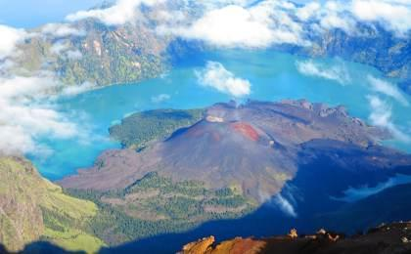

D2 龙目岛（Pulau Lombok） - 桑巴伦（Sembalun） - 林贾尼火山（Rinjani）

行程：
清晨用过早餐后，开始了林贾尼火山之旅，今天的徒步目的地是普拉旺安桑巴伦火山口（Plawangan Sembalun Crater Rim，海拔2.369m）。
一路上我们看到的广袤而富有生机的高山草甸地带，一开始是缓慢的上坡，步行约3个小时后到达Pos 3，并在这里享用午餐。 午餐后的路程开始逐渐上升，徒步约3-4小时到达今晚的扎营地，晚上在帐篷里过夜，大家早些休息为凌晨的冲顶养精蓄锐。
住宿：林贾尼火山帐篷营地
餐饮：早餐（酒店）；午餐（野餐）；晚餐（营地餐）
徒步距离：8.5公里
徒步时间：7-8小时
累计升降：+1439米
最高海拔：2639米

人文亮点：

林贾尼火山
林贾尼火山是印度尼西亚的火山，位于由西努沙登加拉省负责管辖的龙目岛，海拔高度3,726米，与日本富士山相若，是印尼第二高的火山、印尼群岛第三大高山及全球排名39的高山。破火山口呈椭圆形，长6公里、阔8.5公里，部分被水深约200米的火山湖覆盖，湖面高度约海拔2,000米，破火山口也有温泉。
https://baike.baidu.com/item/%E6%9E%97%E8%B4%BE%E5%B0%BC%E7%81%AB%E5%B1%B1/10934673?fr=aladdin

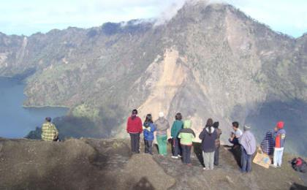 | 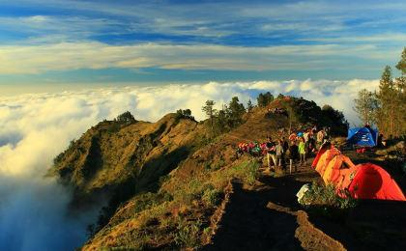

D3 林贾尼火山（Rinjani） - 桑巴伦（Sembalun）

行程：
凌晨2：00从营地出发，准备好头灯或电筒以及护目镜，避免风沙入眼。坚持4个小时的攀爬，沿途除了火山灰，还能看到圣洁的白色高山雪绒花。之后我们将上升海拔1000米到达3726米的山顶，此时路的左边是日出，右边则是Rinjani顶峰巨大的三角倒影，湖中是冒着滚滚浓烟的小火山口，巴厘岛的坦博拉山（Mt. Tambora）和阿贡火山（Mt. Agung）的山尖也清晰可见。
在赤道上临近冰点的温度下，我们在火山口一起等待海上日出那一刻！
日出结束后我们下行至桑巴伦营地吃早餐，早餐后继续下行到塞加拉阿纳克火山湖（Segara Anak Lake）湖边享用午餐，这号称是最美火山湖，此时将看到月牙形的火山口和绿色的火山湖，湖中还矗立着二次喷发形成的小火山Baru，从远处看去还冒着丝丝青烟，其湖水颜色颜色由于火山岩质和喷发物的影响，会在太阳下反射出梦幻的色彩。火山湖不远处还有一处天然硫磺温泉，徒步后到这里一泡解疲惫再合适不过。
晚上在火山湖附近的帐篷营地扎营住宿，升篝火，数星星，唱歌游戏，在这里度过美丽的夜晚。
住宿：桑巴伦帐篷营地
餐饮：早餐（酒店）；午餐（野餐）；晚餐（营地餐）
徒步距离：6.2公里
徒步时间：6-7小时
累计升降：+1087/-1087米
最高海拔：3726米

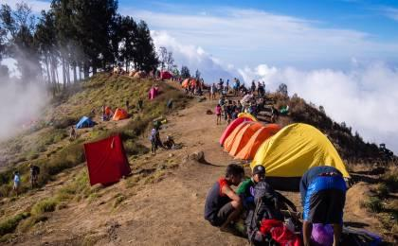 | 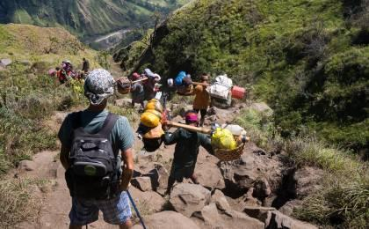

D4 林贾尼火山（Rinjani） - 圣吉吉（Senggigi）

行程：
用过早餐后，早晨7:30开始我们的徒步，攀爬至普拉旺安塞纳鲁火山口（Plawangan Senaru）边缘大约需要2小时，我们在这里可以拍摄到林贾尼火山主峰的日出，在另一个视角一览主峰全貌。之后徒步下降至山脚下的塞纳鲁村（Senaru Village），再驱车前往圣吉吉地区（Senggigi Area），圣吉吉海滩海水出奇的湛蓝而平静，空气清新宜人。晚上在海滩酒店好好调整休息。
住宿：Sheraton Senggigi Beach Resort（或同级）
餐饮：早餐（酒店）；午餐（野餐）；晚餐（自理）
徒步距离：15公里
徒步时间：8小时以上
累计升降：-1400米
最高海拔：2000米

人文亮点：

圣吉吉
Senggigi是印度尼西亚龙目岛的主要旅游地带，沿着首都马塔兰北部几公里的海滨延伸。 20世纪90年代末，当龙目岛被宣传为下一个巴厘岛，2000年的社区暴力和2002年的巴厘岛爆炸事件给Senggigi造成严重打击，旅游人数急剧下降，许多建筑项目停止，这是建筑狂热的地点。

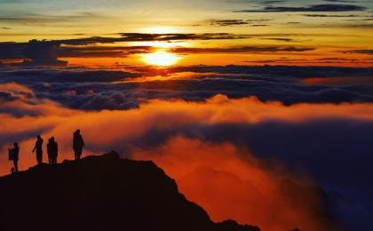 | 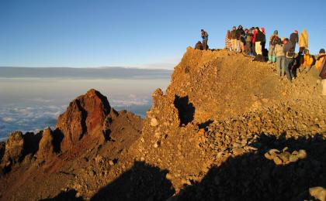

D5 圣吉吉（Senggigi） - 吉利岛（Gili island） - 圣吉吉（Senggigi）

行程：
早餐后，我们驱车前往特鲁克那尔/尼帕（Teluk Nara / Nipah）港口，乘船前往吉利岛（Gili island）进行浮潜和其他水上活动。
“吉利岛”特指紧靠龙目岛西北海岸的三个小岛，海水幽蓝而透明，泛着吸引人的色泽。海底藏着奇异美丽的海底生物，深潜下去一定会享受到一场视觉盛宴。在吉利岛能够看到别样的文化风情、洁净的沙滩、透澈如玻璃般的海水、美丽的热带生物、友好礼貌的印尼群众。
跳岛游结束后，我们将在下午返回酒店休息。
住宿：Sheraton Senggigi Beach Resort（或同级）
餐饮：早餐（酒店）；午餐（自理）；晚餐（自理）

人文亮点：

圣吉吉
Senggigi是印度尼西亚龙目岛的主要旅游地带，沿着首都马塔兰北部几公里的海滨延伸。 20世纪90年代末，当龙目岛被宣传为下一个巴厘岛，2000年的社区暴力和2002年的巴厘岛爆炸事件给Senggigi造成严重打击，旅游人数急剧下降，许多建筑项目停止，这是建筑狂热的地点。

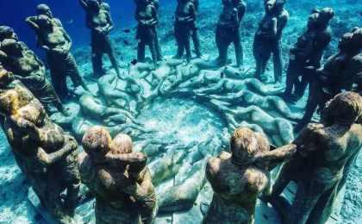 | 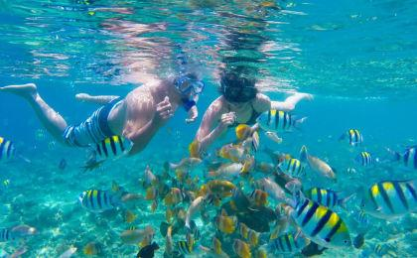

D6 龙目岛（Pulau Lombok）；返程或继续延展行程

行程：
早餐后收拾行囊，我们将送您前往龙目岛国际机场，根据航班时间返程回国或继续其他延展行程。
住宿：自理
餐饮：早餐（酒店）；午餐（自理）；晚餐（自理）

人文亮点：

龙目岛
龙目岛 Lombok 印度尼西亚西努沙登加拉(Nusa Tenggara Barat)省岛屿，小巽他群岛之一。西隔龙目海峡面对巴厘岛，东隔阿拉斯(Alas)海峡面松巴哇(Sumbawa)岛，北濒爪哇海，南临印度洋。面积5435平方千米。有两条山脉几乎贯穿全岛；南方山脉是石灰岩丘陵，海拔716米，北方山脉的林贾尼(Rinjani)火山海拔3726米。旅游资源方面，龙目岛海边风光可以和巴厘岛媲美，拥有清澈碧蓝的海水、雄壮的林嘉尼活火山，独特的萨萨克族传统风俗文化。
https://baike.baidu.com/item/%E9%BE%99%E7%9B%AE%E5%B2%9B/3186932?fr=aladdin

行程说明：
特别注意：仅为品牌宣传和目的地渲染所制作的部分微信稿和其他类似宣传海报，视频等，不作为我方最终准确的细节行程依据，同时也不作为报价的依据。
以上宣传内容为展示内容，仅供参考。感谢理解。

参考酒店清单

第1晚：龙目岛 - Rudy’s Villa Sembalun & Restaurant（或同级）

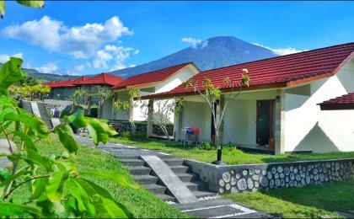 | 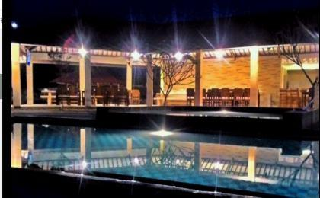

第4至5晚：圣吉吉 - Sheraton Senggigi Beach Resort（或同级）
Booking星级：5星；Booking分数：8分；
““房间很干净，网络速度很快，一楼的露台可以直接到花园和沙滩，看起来很漂亮。””
““标准五星服务，一如既往的好””
““酒店环境优美！””
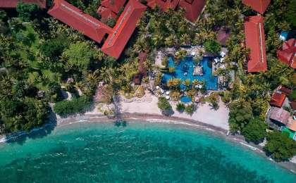 | 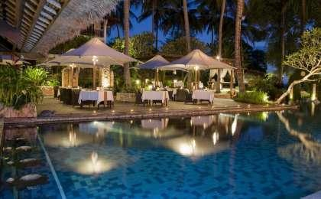

住宿说明：
鉴于户外行程的特殊性，我方对于酒店 / 住宿的定义，可能包括：
1. 标准酒店（独立卫浴）；
2. 酒店式公寓（我方为独立的公寓，公寓内我方自己团员公用卫浴，比如四室两厅两卫）；
3. 高山小屋（多人间，一般为公用卫浴）；
4. 特色营地：2-4人间；一般公用卫浴，部分独立卫浴；
非经特别说明，我们所有的住宿均为酒店或者酒店式公寓（大床或者双床需要提早预约，默认是双床）；

所有最后的住宿清单，请以我方最终发送的排期行程文件（含具体行程日期）和行程确认书为准。我方会给予最为准确的说明。

参考餐饮清单

日期 | 早餐 | 午餐 | 晚餐
D1 |  | 自理 | 自理
D2 | 酒店 | 野餐 | 营地餐
D3 | 酒店 | 野餐 | 营地餐
D4 | 酒店 | 野餐 | 自理
D5 | 酒店 | 自理 | 自理
D6 | 酒店 | 自理 | 自理

出行季节

本行程最佳季节：4月、5月、6月、7月、8月
本行程适合季节：9月、10月、11月
本行程避免季节：1月、2月、3月、12月；雨季

户外补充说明

本行程所涉及的参考线路图：
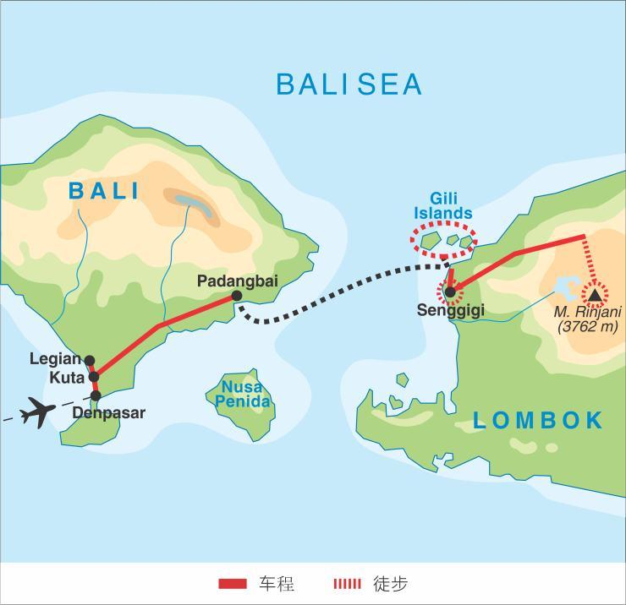

本行程所涉及的户外活动及难度级别：
 | 徒步 | 骑行 | 登山 | 漂流 | 浮潜 | 潜水 | 航行 | 游猎
0.5星（亲子） |  |  |  |  | ✓ |  | ✓
1星
2星 | ✓
3星
4星
5星
6星
7星

难度级别说明如下：

0.5星（亲子）
人群： | 完全针对中国的家庭和孩子的实际情况，分为4-6岁组，6-12岁组以及12岁以上组；
设计理念： | 户外启蒙；
强度： | 每天的行走时间不超过2小时，可能涉及以徒步、登山或漂流为代表的各种运动组合，专门为中国市场定制的难度等级，一般来说适合所有4岁以上的孩子
户外风险： | 完全可控；极低；全套专业和规范流程；
参加要求： | 身体健康；满足年龄需求；无需任何户外经验；无需任何特殊户外装备；

1星
人群： | 针对没有任何户外经验，或者有1年以内户外经验；追求不一样的旅行体验的体验性人群；
设计理念： | 户外教育；户外进阶；不一样的旅行；
强度： | 每天的行走时间不超过4小时，可能在公路，步道，山野小径
户外风险： | 完全可控；较低；全套专业和规范流程；
参加要求： | 身体健康；对体验旅行的理念有认知并认同；无需任何户外经验；基础户外装备；

2星
人群： | 针对没有任何户外经验，或者有1年以内户外经验；追求不一样的旅行体验的体验性人群；
设计理念： | 户外教育；户外进阶；不一样的旅行；
强度： | 每天的行走时间在4-5小时，可能在公路，步道，山野小径，或者峡谷穿越
户外风险： | 完全可控；较低；全套专业和规范流程；
参加要求： | 身体健康；对体验旅行的理念有认知并认同；无需任何户外经验；基础户外装备；

3星
人群： | 需要有1年以上户外经验或者完全符合需求的体力；追求不一样的旅行体验的体验性人群；可能需要接受我们的电话访问；
设计理念： | 户外教育；户外挑战；户外改变你的世界；
强度： | 每天的平均徒步时间5小时，平均爬升度在600-800米，平均徒步距离15公里
户外风险： | 有一定户外风险；安全完全可控；全套专业和规范流程；
参加要求： | 身体健康；对体验旅行的理念有认知并认同；需要一定户外经验；需要相应的户外装备；无需特别的技术装备；

4星
人群： | 需要有1年以上户外经验或者完全符合需求的体力；追求不一样的旅行体验的体验性人群；可能需要接受我们的电话访问；
设计理念： | 户外教育；户外挑战；户外改变你的世界；
强度： | 每天的平均徒步时间6小时，平均爬升度在700-1000米，平均徒步距离15-18公里，可能有部分路段高海拔
户外风险： | 有一定户外风险；安全完全可控；全套专业和规范流程；
参加要求： | 身体健康；对体验旅行的理念有认知并认同；需要一定户外经验；需要相应的户外装备；无需特别的技术装备；

5星
人群： | 需要2年以上户外经验；对于体力要较高需求；追求不一样的旅行体验的体验性人群；需要接受我们的电话访问和筛选；
设计理念： | 户外挑战；户外改变你的世界；
强度： | 每天的平均徒步时间6-7小时，平均爬升度在1000米以上，同时/或者平均徒步距离20公里，部分路段高海拔，可能包含部分登顶（容易）
户外风险： | 有户外风险；全套专业和规范流程；需要对风险和难度有心理认知；
参加要求： | 身体健康；对户外旅行的理念有认知并认同；需要2年以上户外经验；需要相应的户外装备；可能需要特别的技术装备；

6星
人群： | 需要2年以上户外经验；对于体力要较高需求；追求不一样的旅行体验的体验性人群；需要接受我们的电话访问和筛选；
设计理念： | 户外挑战；户外改变你的世界；
强度： | 每天的平均徒步时间7-8小时，平均爬升度在1000米以上，同时/或者平均徒步距离20公里，部分路段高海拔，部分路段需要结组，需要具备阿式登山技巧
户外风险： | 有户外风险；全套专业和规范流程；需要对风险和难度有心理认知；
参加要求： | 身体健康；对户外旅行的理念有认知并认同；需要2年以上户外经验；需要相应的户外装备；可能需要特别的技术装备；

7星
人群： | 需要相应领域的成熟户外经验；对体力和毅力都有完美的需求；追求高难度等级的户外挑战和极限之美；需要接受我们的履历筛选和实地考察；
设计理念： | 户外挑战；极限户外；
强度： | 每天的平均徒步时间超过8小时，平均爬升度在超过1000米，同时/或者平均徒步距离20公里以上，部分路段高海拔，部分路段需要结组，需要具备阿式登山技巧
户外风险： | 有较强户外风险；全套专业和规范流程；需要充分了解风险；
参加要求： | 不做定义；按实际选择线路，活动和日期量身定制；

来自我们的专业外籍户外领队：户外出行提醒 & 户外装备建议

头部 | 防晒帽 | 其他用品 | 洗漱用品
 | 太阳镜 |  | 防晒霜
 | 泳镜 |  | 防晒唇膏
 | 头巾 |  | 驱蚊液
上身 | 冲锋衣（防风水外套） |  | 多功能转换插头
 | 速干衣 |  | 相机
 | 皮肤风衣／防晒服 |  | 卫生用品
 | 泳衣（裤） |  | 外币现金
 | 女士运动内衣 |  | 多币种信用卡
下身 | 速干裤 |  | 个人常备药物
 | 短裤 |  | 湿纸巾或毛巾
 | 内裤 |  | 个人口味零食
足部 | 高帮登山鞋 |  | 能量棒
 | 运动鞋
 | 溯溪鞋
 | 拖鞋
手部 | 薄款手套
基础装备 | 登山杖
 | 日登山包
 | 水袋或户外水壶水杯
 | 防水袋
 | 保温壶
 | 救生哨

